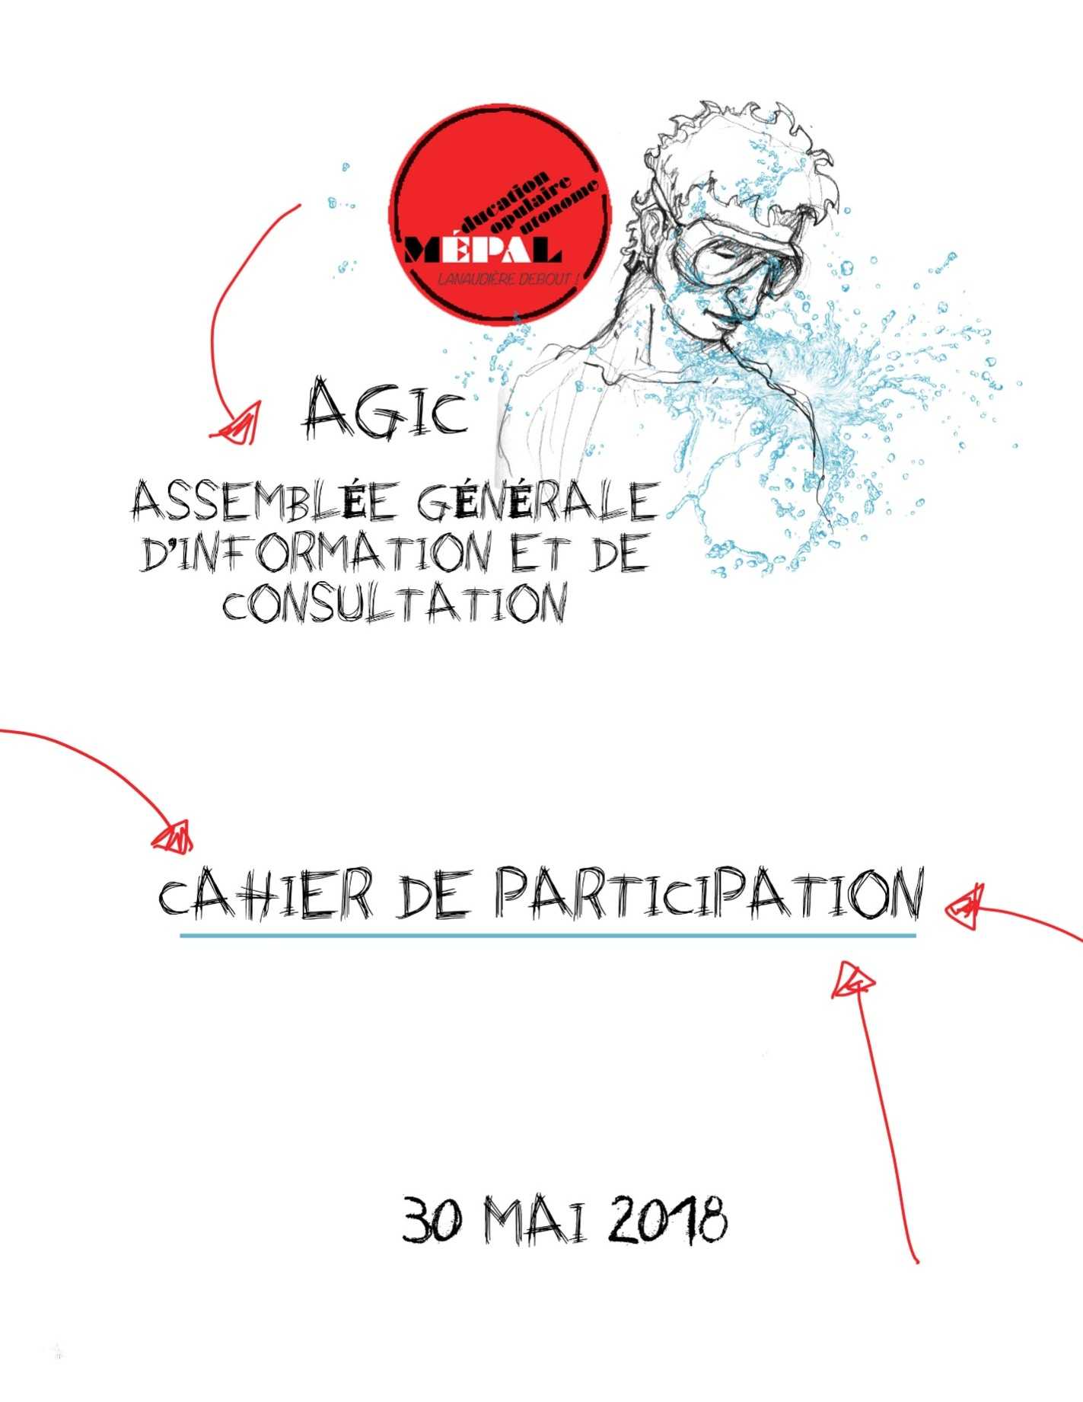

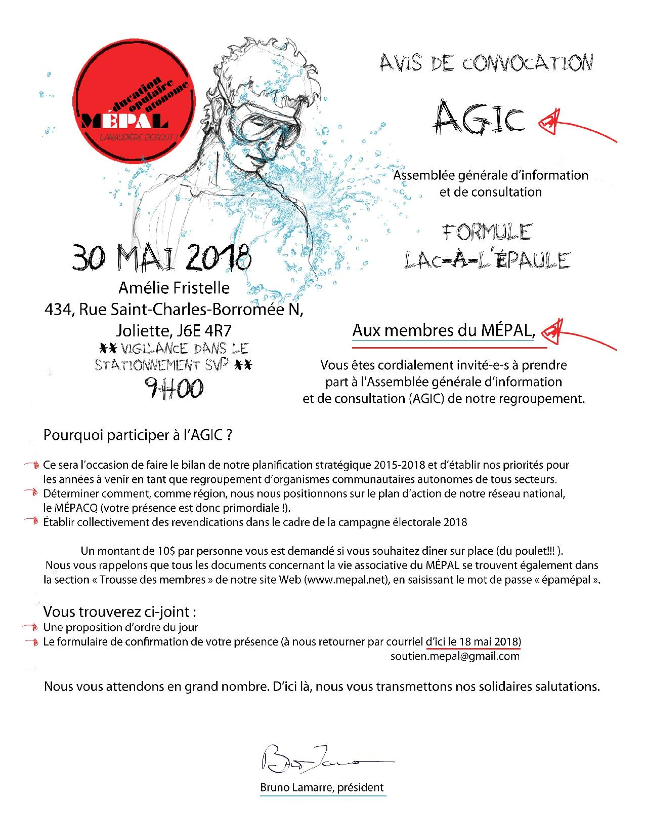

Proposition d’ordre du jour

Assemblée générale d’information et de consultation

30 mai 2018, 9 h à 16h

Amélie Fristelle

434 rue St-Charles-Borromée N, Joliette, J6E 4R7

1. Ouverture et désignation de l’animation
2. Mots de bienvenu et explication du déroulement de la journée
3. Adoption du procès-verbal de l’AGIC 2016-2017 et suivis
4. Conjoncture et luttes sociales

Lac-à-l’épaule

1. Mini Lac-à-l’épaule
   1. L’ÉPA le tremplin de la défense collective des droits (Jeu)
   2. Identification des enjeux prioritaires et des revendications (ateliers)
   3. Résolution quant aux enjeux prioritaires

Dîner

* 1. Café des moyens (ateliers)

1. Propositions du Comité ÉPA et Luttes sociales (CÉLS)
   1. Appuis aux luttes en cours
   2. Plan d’action MÉPACQ
   3. Campagnes nationales MÉPAL
2. Prochains rendez-vous du MÉPAL
3. Varia et évaluation
4. Levée de l’assemblée

Outils de préparation pour   
L’AGIC 2018 du MÉPAL

Considérant la réduction des ressources et du temps, le MÉPAL souhaite vous consulter afin de mieux orienter l’action du regroupement au cours des années à venir. Voici donc quelques questions qui visent à orienter les prises de positions de vos déléguéEs lors de l’AGIC.

1. **Quel est l’importance du MÉPAL pour votre organisme ?**
   1. Avez-vous du temps à y investir ?
   2. Est-ce que les orientations vous interpellent ?
   3. Quels sont les freins à votre engagement ?
   4. Comment pouvons-nous susciter une plus grande adhésion de votre organisme au plan d’action voté par les membres du MÉPAL (aux activités d’ÉPA , aux campagnes et aux mobilisations )?
   5. Quel type de soutien aimeriez-vous avoir du MÉPAL ?
2. **Établir quel est l’ordre de priorité de ces campagnes nationales pour votre organisme. Comment souhaitez-vous vous y impliquer ?** 
   1. Engagez-vous pour le communautaire
   2. Viser la justice sociale : Récupérer notre trésor collectif (Coalition Main Rouge)
   3. Revenu minimum garanti
   4. Coalition Santé
   5. Campagne 5-10-15 pour l’augmentation du salaire minimum
   6. Luttes aux paradis fiscaux
3. **Lors de l’AGIC 2017 les membres ont émis le souhait que le MÉPAL se concentre davantage sur un mandat à vocation régionale. Quel est selon vous l’enjeu sur lequel le MÉPAL devrait se pencher pour les 3 prochaines années ?   
   (Établir votre 1er, 2e et 3e choix)**
   1. Pauvreté des enfants en milieu scolaire
   2. Lutte aux préjugés en lien avec la pauvreté
   3. Logement social et communautaire
   4. Transport en communs
   5. Santé mentale
4. **Pour que les babines suivent les bottines, seriez-vous prêtEs à investir du temps auprès du regroupement afin de travailler en solidarité sur un mandat / une campagne ?** Si oui, lequel et à quelles conditions ?
5. **Identifiez une à trois revendications prioritaires qui devraient être portées par le MÉPAL dans le cadre des élections provinciales 2018 ?**

Mot de la vice-présidente

Bonjour à tous et à toutes !

Je suis Kathy Middleton, vice-présidente du Mouvement d’éducation populaire autonome de Lanaudière (MÉPAL) et membre du Mouvement personnes d’abord de Joliette.

Je vous souhaite la bienvenue à cette 2e assemblée générale d’information et de consultation du MÉPAL.

Merci d’être venuEs. Je vous souhaite une très belle journée.

**Pourquoi une assemblée générale d’information et de consultation (AGIC) ?**

Selon les règlements généraux, l’AGIC est l’assemblée générale du MÉPAL qui doit obligatoirement se tenir au printemps. L’AGIC compte trois principaux objectifs :

1. Faire le point sur la conjoncture (régionale et nationale) afin de
2. Déterminer les grandes orientations du MÉPAL en vue de la préparation du plan d’action annuel, et
3. Servir de lieu d’échange entre les membres du Regroupement.

Il s’agit d’une des rares occasions qui nous soit offerte pour discuter des enjeux sociaux et politiques qui nous touchent en tant qu’organismes communautaires autonomes de tous secteurs.

C’est également le moment privilégié pour établir collectivement les grandes orientations que le MÉPAL suivra au cours de la prochaine année, et pour déterminer comment, comme région, nous nous positionnons sur le plan d’action de notre réseau national, le MÉPACQ, qui lui-même, joue un rôle important au sein du mouvement communautaire québécois.

***La participation à la vie démocratique et associative constitue une pratique primordiale de l’éducation populaire autonome !***

Pourquoi un mini Lac-à-l’épaule ?

La planification stratégique 2015-2018 arrive à échéance. De plus, au cours de la dernière année, il y a eu du changement au sein de l’équipe de travail. En ce sens, l’équipe de travail, le CA et le comité ÉPA et luttes sociales ont ressenti le besoin de consulter les membres pour évaluer certaines façons de travailler et nous orienter pour l’avenir.

Cette consultation a donc 3 objectifs principaux :

- Identifier les enjeux communs et prioritaires pour l’année 2018-2019 pour le regroupement (MÉPAL) ;

- Explorer les moyens à prendre pour travailler collectivement sur ces enjeux au cours de l’année ;

- Prendre position quant aux appuis à donner, au plan d’action du MÉPACQ et des revendications à porter pour la plate-forme de pré-électorales du Réseau-Vigilance.

Nous avions d’abord l’ambition d’effectuer un véritable Lac-à-l’épaule menant à une planification stratégique. Toutefois, nous allons plutôt nous concentrer sur quelques éléments d’orientation et d’organisation du travail.

Ainsi, notre mini-Lac-à-l’épaule débouchera davantage sur une « planification tactique ». Cela signifie qu’au bout de la journée nous seront davantage éclairés sur les moyens de mettre en œuvre notre mission et nos mandats.

Mini-Lac-à-l’Épaule

**Priorités du MÉPAL – Planification tactique**

Après avoir discuté de la conjoncture nationale et régionale, le but des activités qui suivent est d’énoncer collectivement les grandes priorités du MÉPAL pour l’année à venir. Ces priorités porteront sur :

1. Des enjeux régionaux
2. Des enjeux liés à la pauvreté et l’exclusion sociale
3. Les revendications à porter en contexte pré-électoral
4. Les moyens à déployer pour l’atteinte des priorités identifiées

**Trois résolutions portant sur les enjeux et revendications seront prises à l’issu des ateliers. À partir de celles-ci, les comités du MÉPAL prépareront le plan d’action annuel qui sera proposé à l’AGA 2018.**

**Proposition 1 – Plate-Forme réseau vigilance**

Dans le cadre de la campagne électorale que le MÉPAL soumette les revendications suivantes au Réseau-Vigilance :

Qu’un principe de seuil de revenu viable soit établi pour tous et toutes afin d’assurer des conditions de vie décentes dans l’établissement **de** programmes et politiques sociales (ex. salaire minimum, aide sociale).

Que le gouvernement assure la gratuité et l’accessibilité pour tous et toutes dans les services publics (transport, éducation, santé)

Que le gouvernement lutte contre l’évasionet ~~l’évitement~~fiscal.

Gabriel propose  
Lucette appui

AU

Proposition d’amendement

Enlever évitement fiscal.

Proposé par Amélie  
Appuyé par Thérèse

Au

Proposition 2

Que le MÉPAL et ses groupes membres participent à la campagne de visibilité sur les réseaux sociaux de la Campagne Engagez-vous avec des vignettes à appliquer sur nos photos.

Que le MÉPAL accompagne des groupes membres qui souhaitent faire des démarches auprès des candidatEs pour présenter les revendications électorales du milieu communautaire.

Que le MÉPAL tienne au moins un kiosque d’information dans un festival Lanaudois (Mémoire et racines, Goûter Lanaudière, Festival de Lanaudière). Dans une perspective de par et pour, le nombre de festival visiter sera établi en fonction du nombre de groupes qui souhaiteraient y contribuer.

Que le MÉPAL organise une ou des activités de bricolage pour préparer le matériel pour les kiosques : drapeaux, porte-voix en feutrine, etc.

Que le MÉPAL tiennent une tournée d’Atelier à partir de l’outils sur les élections du MÉPACQ dès septembre auprès des groupes qui le sollicite.

Que le MÉPAL soutiennent l’organisation d’un débat thématique réunissant au moins 3 partis.

Proposer par Hélène   
Appuyé par Kathy

10 pour   
0 contre  
1 abstention  
Adopté à majorité

Indicatif

Pauvreté

Que le MÉPAL travaille en collaboration avec les autres groupes afin de revendiquer un meilleur financement pour les organismes.

Que le MÉPAL travaille en collaboration avec les autres groupes pour l’augmentation de tous les revenus (salaire minimum viable, augmentation du revenu de base à l’aide sociale et du revenu minimum garanti.)

Enjeux régionaux

Que le MÉPAL développe une activité de réflexion sur les pratiques ÉPA dans la région sur les sujets de lutte à la pauvreté, accessibilité du transport et pour le renouvellement de la base militante.

Ou

Que le MÉPAL travail au renouvellement de la base militante des organismes communautaires.

Que le MÉPAL lutte à la pauvreté dans Lanaudière en travaillant sur les enjeux et d’accessibilité au transport en commun.

**Atelier enjeux régionaux**

**Temps : 35 à 40 min de discussion en équipe de 5 à 7 personnes**

**Rappel du mandat donné à l’AGIC 2017 :** *Qu’au cours des prochaines années, le MÉPAL se penche davantage sur des enjeux régionaux (liés au développement, au territoire, à l’environnement et à la population par exemple) et qu’il travaille à développer des liens avec d’autres acteurs sociaux de la région.*

**Objectif :**Trouver des enjeux (1 à 3*) qui peuvent rejoindre l’ensemble des organismes membres afin d’établir un enjeu régional prioritaire et collectif.

**Critères de sélection :** penser en termes de défense collective des droits, Éducation Populaire Autonome et de justice sociale.

**Déroulement**

1. Mélanger les cartes récoltées à l’accueil et les 18 cartes préparées à l’avance[1].
2. Distribuer 2 cartes par personnes et chacun doit s’en choisir 1 supplémentaire ou échanger leurs cartes reçues pour une qui les touche davantage. Un total de 3 cartes par personne.
3. Tour de table qui présente les choix retenus.
4. Discussion, débat, résonnance afin d’identifier l’enjeu prioritaire*.
5. Finalement, formuler une proposition à soumettre à l’assemblée.

**Questions d’orientation pour stimuler la discussion au besoin**

* Croyez-vous qu’il y a des inégalités dans Lanaudière ? Quelles sont les sources de ces inégalités ? Qu’est-ce qui freine la justice sociale dans la région ?

* Quelles sont les problématiques/enjeux que les membres de vos groupes pourraient avoir en commun avec ceux et celles des autres groupes ?

* Avez-vous été sollicités ou avez-vous sollicité d’autres acteurs sur des enjeux de votre milieu ? Lesquels ?
* Quelle serait la (ou les) priorité d’action dans la région en vue de plus de justice sociale ?



**Atelier pauvreté et exclusion sociale**

**Temps : 35 à 40 min de discussion en équipe de 5 à 7 personnes**

**Rappel du souhait formulé à l’AGA 2017**: *Il est suggéré de tenir une discussion à l’AGIC sur les façons dont le MÉPAL pourrait davantage se solidariser avec les luttes en matière de pauvreté et d’exclusion sociale.*

**Objectif :** Identifier un enjeu lié à la pauvreté et à l’exclusion sociale qui pourraient intéresser le MÉPAL et l’amener à se solidariser avec les luttes en matière de pauvreté et d’exclusion sociale pour l’année 2018-2019 et les suivantes.

**Critères de sélection :** penser en terme de défense collective des droits, Éducation Populaire Autonome, de justice sociale, de projet collectif, et d’intérêts régionaux.

**Déroulement :**

* 1. Prendre ±5 min pour que chacunE identifie 2 enjeux liés à la pauvreté et l’exclusion sociale qui soient prioritaires à son avis. Sélectionnez les enjeux dans la liste proposée[2] ou amenez une idée nouvelle.
  2. Tour de table pour que chacun présente son choix.
  3. Discussion, débat, résonnance afin d’identifier l’enjeu prioritaire*.
  4. Finalement formuler une proposition à soumettre à l’assemblée.

**Questions d’orientation pour stimuler la discussion au besoin**

* Croyez-vous qu’il y a des inégalités dans Lanaudière ? Quelles sont les sources de ces inégalités ? Qu’est-ce qui freine la justice sociale dans la région ?

* Quelles sont les problématiques/enjeux liées à la pauvreté que les membres de vos groupes pourraient avoir en commun avec ceux et celles des autres groupes ?

* Avez-vous été sollicités ou avez-vous sollicité d’autres acteurs sur des enjeux de votre milieu ? Lesquels ?
* Quelle serait la (ou les) priorité d’action dans la région en vue de réduire les phénomènes de pauvreté et d’exclusion sociale ?



**Atelier plate-forme de revendications**

**Temps : 35 à 40 min de discussion en équipede 5 à 7 personnes**

**Rappel du mandat du Réseau-Vigilance :**

Depuis 2014, le MÉPAL et d’autres organismes communautaires entretiennent des alliances avec le milieu syndical via le Réseau-Vigilance.

Rappel du mandat du Réseau-Vigilance :

*« Le Réseau Vigilance Lanaudière est une coalition régionale non partisane, formée d’organisations provenant de divers horizons, qui se sont donnés comme mission, depuis le début de l’année 2014, de veiller aux intérêts économiques et sociaux de la population lanaudoise et de contribuer à la sauvegarde du modèle social québécois. »*

Dans le cadre des élections provinciales, les membres du Réseau-Vigilance a choisi de constituer une plate-forme de revendication commune. Chaque groupe membre du Réseau-Vigilance doit fournir 3 revendications qu’il souhaite mettre de l’avant.

**Objectif :** Identifier et formuler 3 revendications qui devraient être portées par le MÉPAL dans le cadre de la plate-forme de revendications du Réseau-Vigilance.

**Critères de sélection :** Justice sociale, économique, fiscale ; perspective de sauvegarde des services publics universels et des programmes sociaux non-discriminatoire ; Intérêts régionaux ; pertinence dans le cadre de pré-électorale auprès des candidats aux élections provinciales.

**Déroulement :**

1. Prendre 5 min pour que chacunE identifie 1-2 revendications prioritaires dans la liste suggérée[3] ou qu’il/elle aimerait apporter ;
2. Tour de table pour que chacun présente son choix. L’animatrice note la fréquence des éléments nommés ;
3. Suite à quoi le groupe entre en mode discussion, débat, résonnance afin d’identifier l’enjeu prioritaire* : identifier d’abord les éléments qui se recoupent et débattre pour retenir 2 à 3 revendications communes ;
4. Finalement formuler une proposition à soumettre à l’assemblée.

**Questions d’orientation pour stimuler la discussion au besoin**

Sachant que le Réseau-Vigilance a déjà adopté comme revendication de base celle d’« un réinvestissement massif dans les services publics, les programmes sociaux et l’action communautaire autonome » :

* À la lumière du mandat du Réseau-Vigilance quelles revendications semblent les plus pertinentes ?
* Quelles revendications sont porteuses dans la perspective de sauvegarde du modèle social québécois ?
* Quelles revendications correspondent à la mission propre du MÉPAL (promotion de la défense collective des droits, de l’ÉPA et de la justice sociale ?)

**Atelier comité de travail  
Mise en œuvre et alliances**

Activité 60 min. en 2 temps : 30 min. en sous-groupe et 30 min. en grand groupe.

**Objectifs :**

1. *Cerner les moyens à mettre en œuvre pour réaliser les mandats liés aux résolutions prises lors des 3 ateliers précédentes.*
2. *Explorer un mode d’organisation des comité(s) de travail qui soi(en)t efficace(s), mobilisant(s) et respectueux de la capacité de chacun des groupes membres à s’y impliquer et des ressources disponibles à la permanence du regroupement.*

Les participantEs se répartissent entre les tables selon leur intérêt et en divisant les délégations le plus possible (maximum de 6-7 paricipantEs par table).

**Atelier de sous-comité (maximum 6-7 par table)**

Désigner un ou une secrétaire et un ou une porte-parole.

Établir une mise en situation : Bonjour, vous vous trouvez maintenant dans un comité de travail du MÉPAL portant sur l’enjeu [insérer le thème désigné]. Nous avons pour mission de déterminer les meilleurs moyens à prendre pour accomplir le mandat de ce comité au cours de l’année 2018-2019.

1. Définir le mandat/l’objectif, ex. : informer, mobiliser, poser des actions, faire une pétition, des démarches auprès des élus, etc.
2. Qui veut-on sensibiliser ?
3. Par quels moyens va-t-on le réaliser (où, quand, comment, avec qui) : les étapes, le $$$, les alliances, l'échéancier approximatif, lieux ?
4. Comment mobiliser les groupes membres autour de cette question ?

**Retour en grand groupe**

1. Partage des travaux de chacun des comités (5 min par comité max)
2. Comment avez-vous trouvé votre expérience ?
3. Considérant, la réduction des ressources humaines au MÉPAL, pensez-vous qu’il est réaliste et pertinent de travailler comme cela au MÉPAL, i.e. en formant lors de l’AGA un sous-comité de travail pour chacun des mandats à accomplir ?
4. Pensez-vous que votre organisme aurait du temps ou des ressources à attribuer à un sous-comité ?

***Cette atelier est essentiellement consultatif et n’implique pas la formulation d’une proposition. Cela dit si l’assemblée le souhaite elle peut soumettre une proposition à l’issu des discussions. ***

PROPOSITIONS DU COMITÉ ÉDUCATION ET LUTTES SOCIALES (CÉLS) 

**Positionnements politiques**

Lors de ses dernières rencontres, le Comité éducation et luttes sociales (CÉLS) a travaillé sur les propositions suivantes. Vous aurez à vous positionner sur celles-ci.

Notez également que vous pouvez apporter vos propres propositions ou amendements (modifications à celles qui sont proposées…).

**Positionnement : Appuis aux luttes en cours**

*Plusieurs luttes en cours ont fait la demande pour obtenir des appuis dits politiques ou de principes. Voter un appui ne nous engage pas nécessairement activement dans cette lutte comme groupes. Voter un appui, c’est signifier notre solidarité avec les luttes en cours.   
Vous trouverez en annexe les détails sur chacune de ses luttes.*

*Vous êtes aussi invitéEs à parler de ces luttes auprès de vos organismes respectifs en vue de donner votre appui ou de vous y engager activement.*

**G7**

**Proposition 4**

*Considérant le mandat d’appui du MÉPAL aux luttes contre le colonialisme[4];*

*Considérant la mission de lutte aux systèmes d’oppression (sexisme, racisme, capitalisme, colonialisme, etc.) du regroupement ;*

Que le MÉPAL appui l’appel à mobilisation dans le cadre de la « Manifestation populaire et unitaire : Convergence contre le G7 » qui se tiendra le 7 juin à 18h.

Johanne propose  
Gérard appui  
AU

Que le MÉPAL,via sa permanence, participe au comité sécurité pour la manifestation du 9 juin organisée par la Coalition pour un forum alternatif au G7.

Lucette propose  
Thérèse appui

3 pours   
7 contre

**FRAPRU – De villes en villages**

**Proposition 5**

Que le MÉPAL appui la marche *De villes en village pour le droit au logement* organisée par le FRAPRU.

Que le MÉPAL organise en concertation avec le RODCD et le RQ-ACA une journée thématique dans le cadre de la marche du FRAPRU portant sur le sous-financement des groupes d’action communautaire autonome, en collaboration avec Action-logement.

Que le MÉPAL appelle ses membres à participer aux deux journées d’activités régionales prévues dans le cadre de la marche du FRAPRU et à la manifestation nationale du 29 septembre.

**Proposé par Amélie**

**Appuyé par Johanne  
Au**

**Protection du territoire**

**Proposition 6**

Que le MÉPAL appui la résistance à l’ouverture de la mine de graphite au Nord de la Matawinie et que l’information pertinente soit diffusée aux membres afin de susciter la solidarité.

Proposé par Hélène  
Appuyé par Thérèse  
AU

~~Que le MÉPAL se positionne en faveur du respect des droits des peuples autochtones et des communautés locales à l’autodétermination en matière d’exploitation des ressources naturelles et de protection du territoire.~~

~~Que le MÉPAL se positionne en faveur d’un réel consentement préalable, libre et éclairé des peuples autochtones en matière de gestion du territoire et de ses ressources naturelles.~~

~~Que le MÉPAL se positionne en faveur d’un partage juste et équitable des retombées (revenus et emplois) de l’exploitation des ressources naturelles avec les communautés autochtones et locales et ce dans le respect de leur revendications collectives et de leurs besoins.~~

Solidarité avec les peuples autochtones

Que le MÉPAL participe à au moins une étape de la marche Motetan Mamodu 28 juillet au 4 août et appelle ses groupes membres à faire de même en solidarité avec la communauté Atikamekw de Manawan.

Lucette propose  
Thérèse appui  
AU

**Positionnement : plan d’action du MÉPACQ**

Lors de l’AGA du MÉPACQ qui se tiendra les 13 et 14 juin, la délégation du MÉPAL devra se prononcer sur le plan d’action national : dans quelles luttes doit-on s’inscrire en tant que mouvement national ? Quels sont nos objectifs ? Quelles stratégies devons-nous adopter (où devons-nous nous impliquer ?) ? Quels moyens mettre en œuvre (outils ?) ?

**Rappel des objectifs du MÉPACQ :**

*« Par le moyen de l’éducation populaire, nous travaillons ensemble à la transformation sociale de manière à faire émerger la solidarité et la justice sociale dans notre société. Cet engagement en faveur de la transformation sociale se réalise par les pratiques d’ÉPA et se traduit principalement par deux grands champs d’action prioritaires jugés indissociables l’un de l’autre : les luttes sociales et la reconnaissanceet le financement des organismes de l’action communautaire autonome.* »

**Pour orienter la délibération :**

Si on avait à prioriser une lutte (ou une coalition) au MÉPACQ : ce serait laquelle ?

Autrement dit, sur quels aspects du plan d’action la délégation du MÉPAL devrait-elle insister ? Selon la légende de niveaux d’implication : Quel devrait être l’implication du MÉPACQ au sein de la Campagne Engagez-vous ? Et au sein de la Coalition Main Rouge ?

**Légende des niveaux d’implication :** Niveau 1 : membre seulement. Niveau 2 : Membre avec participation à certaines rencontres uniquement (AG, AGA, rencontres stratégiques). Niveau 3 : Membre et participation active, dans les comités de travail, CoCo, CA, selon la conjoncture.

**Proposition 7**

Que le MÉPAL se positionne en faveur du plan d’action[5] proposé par le MÉPACQ tel qu’il est présenté;

Proposé par Hélène  
Appuyer par Thérèse  
AU

Demande de quorum – Quorum ok 15h43 – 8 membres

Propositions d’amendements :

*Considérant le roulement au sein des tables du MÉPACQ ;*

Que le MÉPACQ travaille à l’élaboration d’un outil ou une formation visant à orienter les nouveaux et nouvelles permanentes en ce qui a trait à la mise en œuvre de la mission et à la gestion d’une Table régionale d’éducation populaire autonome.

Kathy propose  
Sylvain appui  
AU

*Considérant les nouvelles orientations du gouvernement en matière de reconnaissance et de financement de la défense des droits :*

Que le MÉPAL propose au MÉPACQ qu’il se penche sur la possibilité de rédiger un mémoire sur les impacts des nouvelles orientations gouvernementales sur le devenir de la défense collective des droits.

Que ce mémoire soit ancré dans une analyse comparative avec la réalité de d’autres secteurs soumis à des ententes de services et

Qu’au besoin que le MÉPACQ dépose une demande auprès du Service à la collectivité de l’UQ (ou autre service de recherche collaborative) afin d’être appuyé par une équipe de chercheurEs.

*Thérèse propose  
Hélène appui  
8 pours  
2 abstentions*

*à l’avenir envoyer le plan d’Action du MÉPACQ à l’avance*

**Positionnement : Implication du MÉPAL dans les campagnes nationales**

Ce bloc vise essentiellement à reconduire des positions déjà existantes au MÉPAL qui vont orienter les niveaux d’implication du regroupement au sein de ces diverses campagnes.

**Proposition 8**

~~Que le MÉPAL réaffirme et actualisesa perspective de lutte à l’austérité et de solidarité intersectorielle entre tous les groupes d’ACA dans le cadre son implication dans la~~ *~~Campagne Engagez-vous~~*~~;~~

~~Que le MÉPAL propose des activités d’éducation populaire qui vont dans le sens de son orientation de lutte à l’austérité, dans le cadre du plan de mobilisation régionale proposée par l’antenne régionale, la TROCL;~~

~~Que le MÉPAL organise s’il y a lieu des actions « jaunes » et « rouges » (plus dérangeantes), et qu’il se coordonne avec l’antenne régional, la TROCL si possible.~~

**Proposition 9**

~~Que le MÉPAL demeure le répondant régional de la Coalition Main rouge et qu’il favorise la diffusion de la nouvelle campagne~~ *~~« Viser la justice sociale : récupérer notre trésor collectif »~~* ~~dans la région.~~

~~Que le MÉPAL mobilise les membres dans le cadre de manifestation unitaire pré ou post-électorale qui s’organiseront, le cas échéant.~~

**Proposition 10**

~~Que le MÉPAL continue de diffuser l’information lié à la Campagne 5-10-15, à la Coalition Santé et à la Coalition Échec au paradis fiscaux.~~

Évaluation

C’était très chargé ! Un peu trop, peut-être.  
Solidarité entre les organismes  
Peut-être sur 2 journées  
Il faudrait avoir plus de participantEs  
Bravo pour l’équipe de travail pour la préparation du matériel !  
Nous envoyer les docs du MÉPACQ à l’avance, s’il vous plaît.   
Documentation très riches, beaucoup de renseignement sur une grande diversité d’enjeux !

Levée à 16h22

**L**

AGIC du MÉPAL  
30 mai 2018

Indiquez, en cochant () dans la case appropriée, votre degré de satisfaction en regard des éléments suivants :

|  |  |  |  |  |
| --- | --- | --- | --- | --- |
|  | Très satisfaisant | Satisfaisant | Peu satisfaisant | Insatisfaisant |
| Qualité des documents préparatoires |  |  |  |  |
| Qualité de l’animation |  |  |  |  |
| Participation active du plus grand nombre |  |  |  |  |
| Qualité de l’écoute et des échanges entre les participantEs |  |  |  |  |
| Qualité de la salle et des équipements (chaises, tables, température, etc.) |  |  |  |  |
| Ambiance et satisfaction générale du déroulement de l’activité |  |  |  |  |

Commentaires ou suggestions :

____________________________________________________________________________________________________________________________________________________________________________________________________________________________________________________________________________________________________________________________________________________________________________________________________________________________________________________

1. Les cartes préparées à l’avance l’ont été à partir des enjeux régionaux identifiés lors de l’AGIC 2017.
2. La liste présente des préoccupations qui ont été identifiées dans le cadre de la journée de réflexion *La pauvreté dans Lanaudière : en parler pour agir* organisée par le Collectif anti-pauvreté de Lanaudière.
3. Les éléments suggérés dans la liste sont tirés de la Plate-forme sociale de la TROCL et des revendications fiscales de la Coalition Main Rouge. Au besoin vous pouvez vous référer à ces documents.
4. ***Luttes autochtones***

   **Résolution AGIC 2017-05-18-4**

   *Que le MÉPAL appuie les luttes autochtones contre le colonialisme canadien et qu’il diffuse de l’information aux membres à ce sujet.*

   **Adopté à l’unanimité**
5. Consultez le plan d’action en Annexe au besoin.